IMI TA Strangregulierventil TA-Multi Set 1 DN 40, Handrad, 2x Entleerung, Rotguss

IMI Hydronic Engineering Deutschland

Eigenschaften

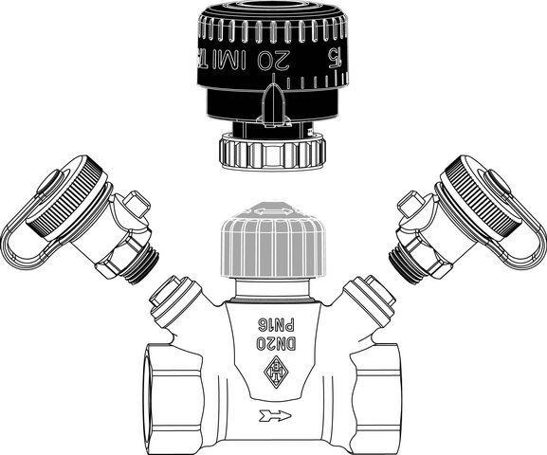

GTIN:

4024052985913

HAN:

5850-06.500

Nenndruckstufe

PN 16

Oberfläche

unbehandelt

Werkstoff

Bronze

Höhe (mm)

11,70

Länge (mm)

4,70

kvs-Wert (m³/h)

11,70

Nennweite DN

40,00